Organes reproducteurs | MANUEL  p. 140, 258

1. Reliez chacun des termes de la colonne de gauche à l’une des descriptions données dans la colonne de droite.

Organes reproducteurs de la femme | Descriptions
a) Ovaire  b) Trompe de Fallope  c) Utérus  d) Vagin  e) Glande de Bartholin  f) Clitoris  g) Hymen | 1. Organe épais, extensible, qui contient beaucoup de muscles.  2. Glande fabriquant les ovules et les hormones sexuelles femelles.  3. Glande produisant un liquide clair qui humidifie la vulve et le vagin.  4. Tube souple et élastique reliant l’utérus à la vulve.  5. Organe très sensible au toucher.  6. Conduit permettant à l’ovule de descendre dans l’utérus.  7. Membrane qui ferme partiellement l’entrée du vagin.

2. Complétez les schémas des organes reproducteurs de la femme à l’aide des termes de la question 1.

ORGANES REPRODUCTEURS EXTERNES DE LA FEMME
ORGANES REPRODUCTEURS
INTERNES DE LA FEMME

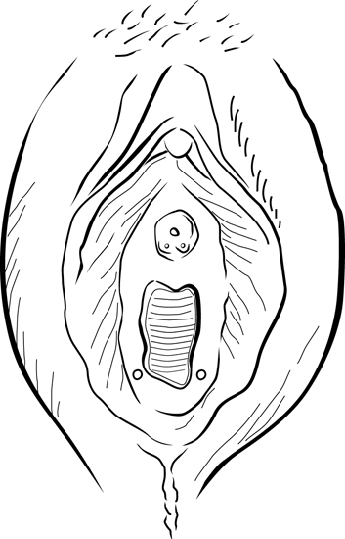
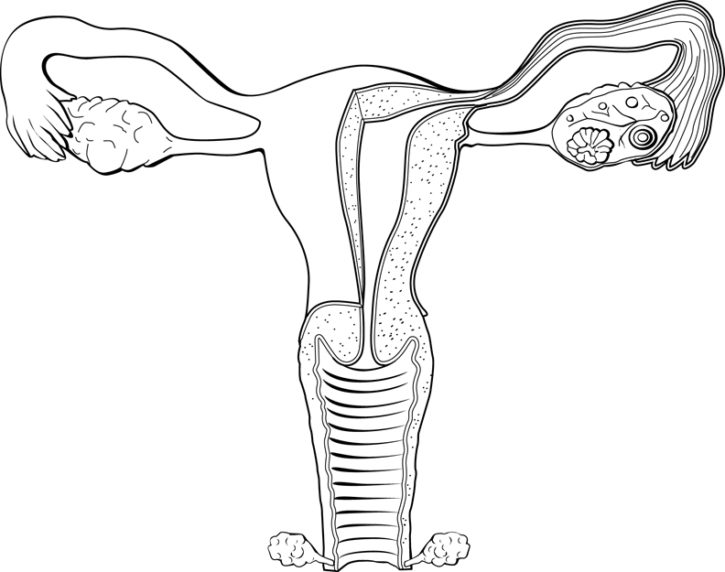
Méat urinaire
Entrée du vagin

3. Quel est l’organe reproducteur de la femme où se produit :

a) la fécondation ?
b) le développement du futur bébé ?

Organes reproducteurs (suite)

4. Reliez chacun des termes de la colonne de gauche à l’une des descriptions données dans la colonne de droite.

Organes reproducteurs  de l’homme | Descriptions
a) Pénis  b) Scrotum  c) Testicule  d) Épididyme  e) Urètre  f) Glande de Cowper  g) Prostate  h) Vésicule séminale  i) Canal déférent | 1. Canal par lequel le sperme s’évacue.  2. Glande qui fabrique un liquide qui lubrifie l’extrémité du pénis.  3. Glande qui ajoute aux spermatozoïdes un liquide qui les active et les nourrit.  4. Glande qui produit un liquide composant principalement le sperme.  5. Canal qui relie l’épididyme à la prostate.  6. Réservoir situé sur les testicules, dans lequel les spermatozoïdes séjournent un certain temps.  7. Organe servant à fabriquer des hormones sexuelles mâles et à produire des spermatozoïdes.  8. Sac cutané contenant les testicules.  9. Organe génital caractéristique de l’homme.

5. Complétez le schéma des organes reproducteurs de l’homme à l’aide des termes de la question 4.

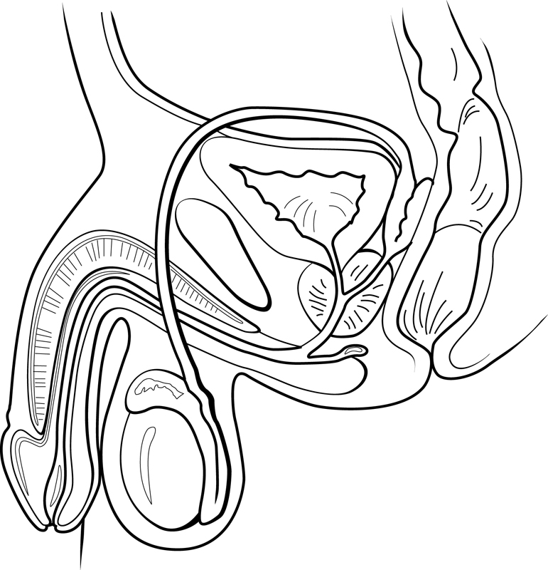
Gland
Méat urinaire
Vessie
Prépuce
Trompe de Fallope

ORGANES REPRODUCTEURS
DE L’HOMME

